Sus labores.

Sus labores es un homenaje a las mujeres, a nuestras madres y abuelas que fueron durante años el sostén de la familia en la vida rural recordando esas sus labores de antaño, refranes, retahílas.

Canciones, historias y cuentos

Obra especialmente preparada para un público familiar donde es importante se mezclen abuelas y nietas madres y hermanas para juntas recordar y revivir esta parte de nuestra historia…

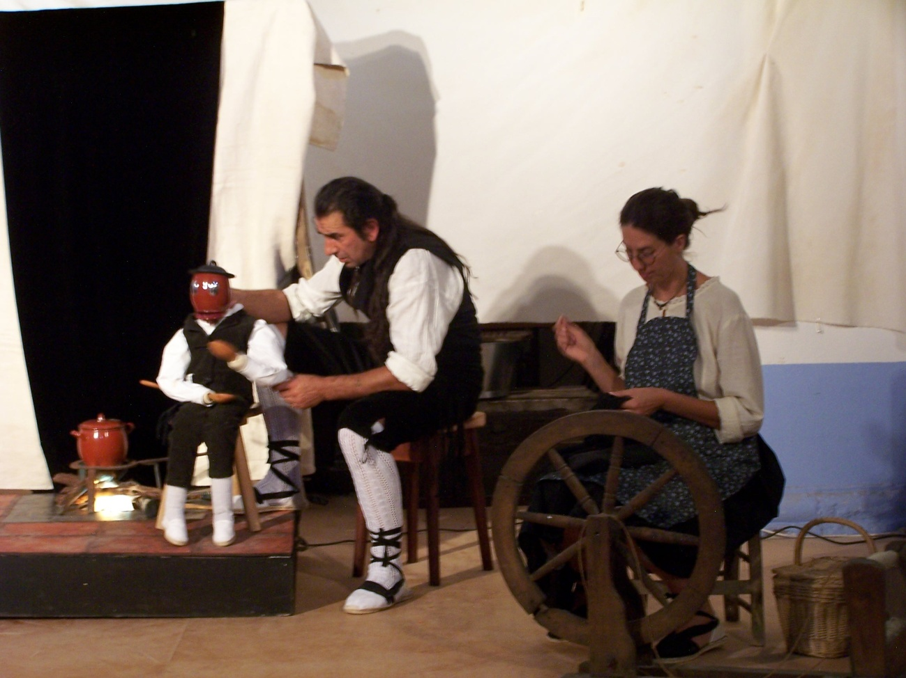

Ficha técnica

Publico familiar

Duración 1 h montaje 2 horas desmontaje 1h

Espacio escénico 6m ancho 4 m fondo 3 m alto.

Más información en www. Juan catalina.com

Tl 699432905

